数据结构 第一次实验报告
姓名：宋家鑫
学号：2425121022
班级：24软件工程1班

实验任务：
- 基本操作：创建、插入（头插/尾插/按位置插）、查找、获取元素
- 工具操作：获取最大/最小值、反转、排序
- 核心算法：两个有序表的合并（去重）

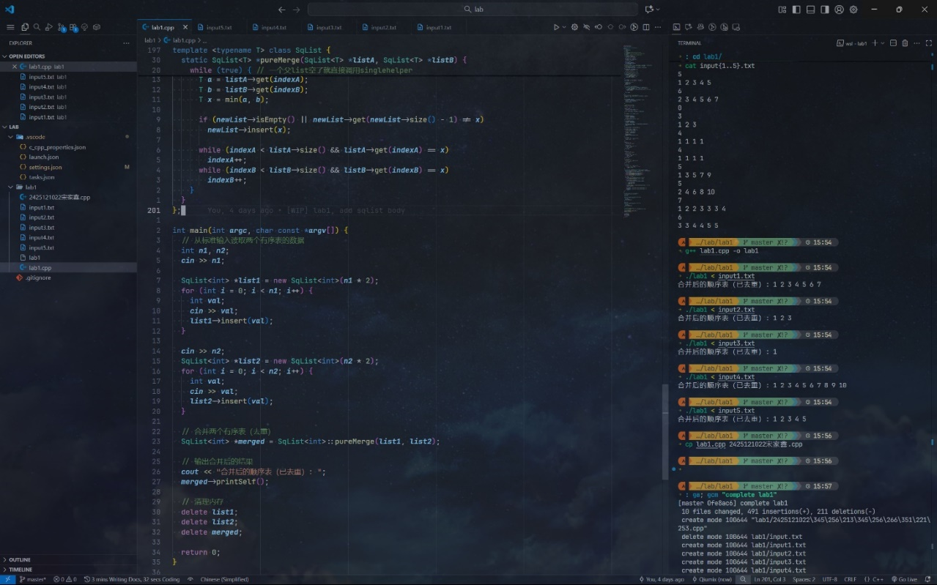
结果展示：

代码分析：
核心数据结构：顺序表
设计特点：
- 基于动态数组实现
- 使用环形缓冲区（循环数组）设计，通过 _startIndex 偏移实现 O(1) 头插
- 支持自动扩容（容量不足时扩展为原来的 2 倍），均摊后插入操作时间复杂度为O(1)
关键成员变量：
int _physicsSize; // 物理容量
int _size; // 逻辑大小（实际元素个数）
int _startIndex; // 起始索引（环形缓冲区偏移量）
T* _elems; // 元素数组指针
时间复杂度：
- insertHead(): O(1)（通过偏移起始索引）
- insertTail(): O(1)（均摊，扩容时 O(n)）
- insert(elem, index): O(n)（需要移动元素）
- get(index): O(1)
- sort(): O(n²)（冒泡排序）
- pureMerge(): O(n + m)
空间复杂度：O(n) => _elems占用大小
算法设计
1. 环形缓冲区索引映射
逻辑索引 → 物理索引转换：
优势：
- 头插操作无需移动元素，只需调整 _startIndex
- 避免频繁的数组复制
- Public暴露的方法构建抽象层，用户层面无须理解底层实现，可以无心智负担地调用方法。
2. 动态扩容策略
3. 有序表合并去重算法（核心）
思路：双指针 + 去重：
- 使用两个索引 indexA 和 indexB 分别指向两个有序表的当前位置
- 每次取两个指针所指元素的较小值 x
- 去重判断：只有当 x 不等于结果表的末尾元素时才插入
- 跳过重复元素：将两个表中所有等于 x 的连续元素全部跳过
- 当某一表遍历完毕时，调用 pureSingleHelper 追加剩余元素

测试用例：
input1.txt - 有重叠的有序表
L1: [1,2,3,4,5]
L2: [2,3,4,5,6,7]
预期结果: [1,2,3,4,5,6,7]

input2.txt - 一个空表
L1: []
L2: [1,2,3]
预期结果: [1,2,3]

input3.txt - 全部重复元素
L1: [1,1,1,1]
L2: [1,1,1,1]
预期结果: [1]

input4.txt - 无重叠的交错表
L1: [1,3,5,7,9]
L2: [2,4,6,8,10]
预期结果: [1,2,3,4,5,6,7,8,9,10]

input5.txt - 多重复元素混合
L1: [1,2,2,3,3,3,4]
L2: [3,3,4,4,5,5]
预期结果: [1,2,3,4,5]

便捷运行测试的方法：
用bash兼容的shell重定向标准输入，本次使用了zsh，如果是windows环境gdb里也可以实现，或者使用git带的bash，或者写makefile。

Src:
#include <iostream>
using namespace std;

template <typename T> class SqList {
private:
// 物理大小
int _physicsSize;
// 逻辑大小
int _size;
// 起始索引，偏移这个变量实现O(1)的insertHead
int _startIndex;
// 所有元素，一个指针，指向对应数组，析构函数会自动回收
T *_elems;
// 扩容物理大小来容纳更多元素，自动重置起始索引
void resize(int newSize) {
if (newSize <= _physicsSize) {
throw "new size too small";
}
T *newElems = new T[newSize];
for (int i = 0; i < _size; i++) {
newElems[i] = get(i);
}
delete[] _elems;
this->_elems = newElems;
this->_physicsSize = newSize;
this->_startIndex = 0;
}
T safeGet(int index) { return _elems[(index + _startIndex) % _physicsSize]; }
// 给定逻辑索引，返回物理索引，多加个物理索引防止取模负数
int getTrueIndex(int index) {
return (_physicsSize + index + _startIndex) % _physicsSize;
}
void set(T elem, int index) {
if (index >= _size || index < 0) {
throw "out of range";
}
_elems[getTrueIndex(index)] = elem;
}
// 将给定逻辑索引后的元素后移，辅助方法
void moveBack(int index) {
for (int i = _size; i > index; i--) {
int des = getTrueIndex(i);
int src = getTrueIndex(i - 1);
_elems[des] = _elems[src];
}
}

static T min(T a, T b) { return a < b ? a : b; }
static T max(T a, T b) { return a > b ? a : b; }

void swap(int i, int j) {
T temp = get(i);
set(get(j), i);
set(temp, j);
}

static SqList<T> *pureSingleHelper( //
SqList<T> *origin, SqList<T> *target, int fromIndex = 0) {
for (int index = fromIndex; index < origin->size(); index++) {
T v = origin->get(index);
if (target->isEmpty() || !(target->get(target->size() - 1) == v)) {
target->insert(v);
}
}
return target;
}

public:
// 构造函数，接受一个参数n为默认物理大小
SqList(int n = 10) : _physicsSize(n), _startIndex(0), _size(0) {
_elems = new T[n];
}

SqList(T *elems, int size)
: _physicsSize(size * 2), _startIndex(0), _size(0) {
_elems = new T[_physicsSize];
for (int i = 0; i < size; i++) {
insert(elems[i]);
}
}

// 析构函数，自动回收内存
~SqList() { delete[] _elems; }

int size() { return _size; }

T get(int index) {
if (index >= _size || index < 0) {
throw "index out of range";
}
return _elems[(index + _startIndex) % _physicsSize];
}

bool isEmpty() { return size() == 0; }

// 插入尾部
void insertTail(T elem) {
if (_size == _physicsSize) {
resize(2 * _physicsSize);
}
_elems[getTrueIndex(_size++)] = elem;
};

void insertHead(T elem) {
if (_size == _physicsSize) {
resize(2 * _physicsSize);
}
_startIndex = (_startIndex - 1 + _physicsSize) % _physicsSize;
_elems[_startIndex] = elem;
_size++;
}

void insert(T elem) { insertTail(elem); }

void insert(T elem, int index) {
if (index > size() || index < 0) {
throw "index out of range";
}
if (size() == _physicsSize) {
resize(2 * _physicsSize);
}
moveBack(index);
_elems[getTrueIndex(index)] = elem;
_size++;
}

void reverse() {
for (int i = 0; i < _size / 2; i++) {
swap(i, _size - 1 - i);
}
}

T max() {
if (_size == 0) {
throw "sqlist is empty";
}
T temp = get(0);
for (int i = 0; i < _size; i++) {
if (get(i) > temp)
temp = get(i);
}
return temp;
}

T min() {
if (_size == 0) {
throw "sqlist is empty";
}
T temp = get(0);
for (int i = 0; i < _size; i++) {
if (get(i) < temp)
temp = get(i);
}
return temp;
}

void printSelf() {
for (int i = 0; i < size(); i++) {
cout << get(i) << " ";
}
cout << endl;
}

void sort() {
for (int i = 0; i < _size - 1; i++)
for (int j = 0; j < _size - 1 - i; j++)
if (get(j) > get(j + 1))
swap(j, j + 1);
}

static SqList<T> *pureMerge(SqList<T> *listA, SqList<T> *listB) {
SqList<T> *newList = new SqList(2 * (listA->size() + listB->size()));
if (listA->isEmpty() && listB->isEmpty()) {
return newList;
} else if (listA->isEmpty() && !listB->isEmpty()) {
return pureSingleHelper(listB, newList);
} else if (!listA->isEmpty() && listB->isEmpty()) {
return pureSingleHelper(listA, newList);
}
int indexA = 0, indexB = 0;
while (true) { // 一个父list空了就直接调用singlehelper
if (listA->size() <= indexA) {
return pureSingleHelper(listB, newList, indexB);
}
if (listB->size() <= indexB) {
return pureSingleHelper(listA, newList, indexA);
}
T a = listA->get(indexA);
T b = listB->get(indexB);
T x = min(a, b);

if (newList->isEmpty() || newList->get(newList->size() - 1) != x)
newList->insert(x);

while (indexA < listA->size() && listA->get(indexA) == x)
indexA++;
while (indexB < listB->size() && listB->get(indexB) == x)
indexB++;
}
}
};

int main(int argc, char const *argv[]) {
// 从标准输入读取两个有序表的数据
int n1, n2;
cin >> n1;

SqList<int> *list1 = new SqList<int>(n1 * 2);
for (int i = 0; i < n1; i++) {
int val;
cin >> val;
list1->insert(val);
}

cin >> n2;
SqList<int> *list2 = new SqList<int>(n2 * 2);
for (int i = 0; i < n2; i++) {
int val;
cin >> val;
list2->insert(val);
}

// 合并两个有序表（去重）
SqList<int> *merged = SqList<int>::pureMerge(list1, list2);

// 输出合并后的结果
cout << "合并后的顺序表（已去重）: ";
merged->printSelf();

// 清理内存
delete list1;
delete list2;
delete merged;

return 0;
}

